ОСШ №92

Раздел: | 8.3В Квадратичная функция
ФИО педагога | Чирманова Н.Р
Дата: | 03.02.2023
Класс: 8-«Г» | Количество присутствующих: | Количество отсутствующих:
Тема урока | Квадратичная функция и её график
Цели обучения в соответствии с учебной программой | 8.4.1.3 знать свойства и строить график квадратичной функции вида  ;
Цель урока | определять свойства и строить график квадратичной функции вида  ;
Ход урока

Этапы урока/время | Действия педагога | Действия учащегося | Оценивание | Ресурсы
Начало урока  Приветствие, создание коллаборативной среды/ 2 мин  Проверка домашнего задания / 5 мин | Организует актуализацию требований к ученику с позиции учебной деятельности.  Создает условия для формирования внутренней потребности учеников во включение в учебную деятельность.  Приветствует учеников.  №3.3  Знакомит с темой и целью урока. | Принимают участие в постановке цели урока. Осмысливают поставленную цель.  Обменяются тетрадями и проверяют работы друг друга. | 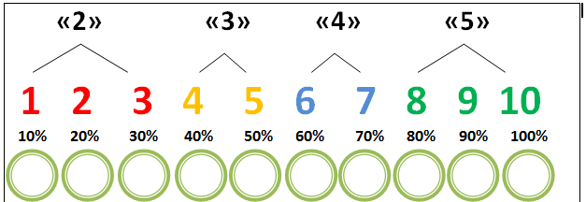  ВЗО | Презентация  Лист самооценки  Презентация
Середина урока  Работа с учебником /10 мин  № 3.6  Парная работа/ 5 мин  «Карточки соотнесения»  Физминутка/ 2 мин  Нейрогимнастика «Красавица и чудовище»  Групповая работа/ 10 мин  Фронтальный опрос/ 8 мин  «Plickers» | Найдите вершину и ось параболы, заданной следующей функцией,и постройте эту параболу:  1) y=3(x-2)²-2  2) у = х²+12х+22  3) у = 2х²-2х-4  На рисунках изображены графики функции  Перетяните формулы в соответствии графикам в ячейки под рисунками  Объяснит действия физминутки  Постройте график функции:  1-группа: у = -х²+2х+3  2-группа: у = х²-4х+3  3-группа: у = 0,5х²-3х+2,5  Отсканирует варианты ответов всех учеников.  Выводит результаты учеников на доску. | Вычисляют вершину и ось параболы. Из получившихся данных построят параболу.  Соотнесят формулы с графиками вместе со своей парой.  Выполняют физминутку  По алгоритму построения параболы построят параболу.  По 2 ученика из каждой группы защищают свои работы.  Находят ответы и отвечают с помощью листочков. Проверяют свои ответы и оценивают себя. | ВЗО  ВЗО,СО  ВЗО  СО | Учебник по алгебре для 8 класса  А. Н. Шыныбеков,  Д. А. Шыныбеков,  Р. Н. Жумабаев  Карточки  Презентация  Ватман-листы  Листочки с QR-кодом  Платформа Plickers  https://www.plickers.com/packs/63ce49341634550011e0a472
  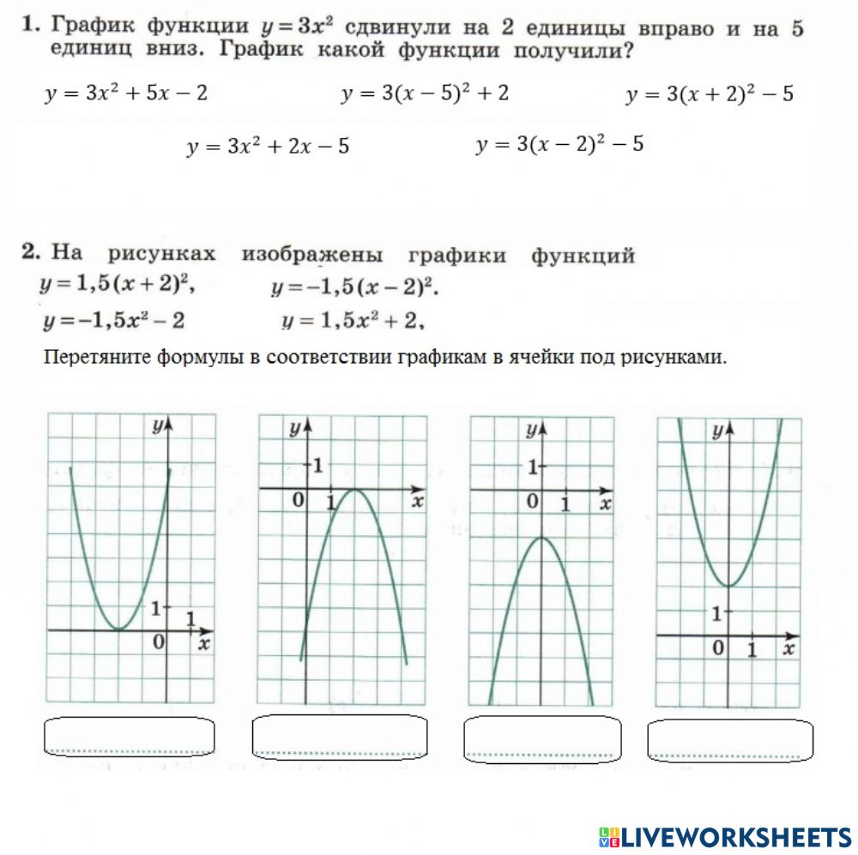
Конец урока  Домашнее задание/1 мин.  Рефлексия/2 мин. | Дает разъяснение по домашнему заданию.  Организует фиксирование нового содержания, рефлексию, самооценку учебной деятельности. | Записывают  домашнее задание. Осмысливают выполнение домашнего задания. Задают вопросы по домашнему заданию.  Домашнее задание: №3.7  Ответить на вопросы:  Что узнал?  Чему научился?  Что осталось непонятным?  Над чем надо поработать? |  | Презентация  Стикеры

